2026年普通高中学业水平选择性考试（广东卷）
地理
本试卷满分100分，考试用时75分钟。
一、选择题：本大题共16小题，每小题3分，共48分。在每小题列出的四个选项中，只有一项符合题目要求。
针对传统能源结构中化石能源的清洁性、经济性和安全性难以同时实现的困境，有学者认为通过能源转型“四轮驱动”，可促进化石能源“不可能三角”（模式Ⅰ）转变为新能源“可实现三角”（模式Ⅱ）（下图）。据此完成下面小题。
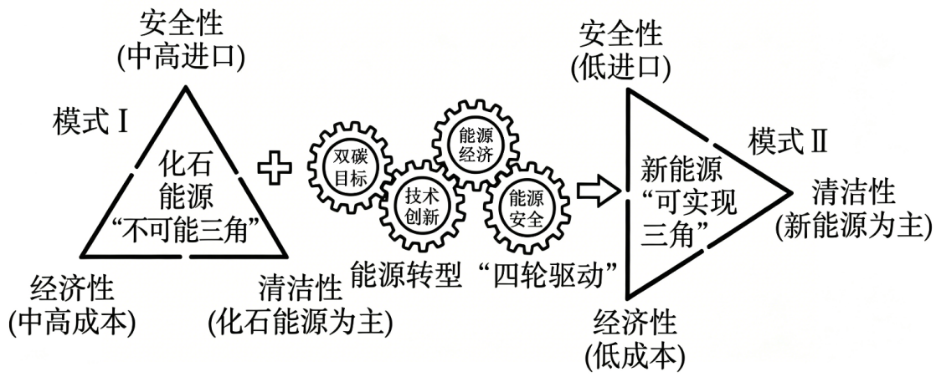
1. 据上图可判断，在模式Ⅰ向模式Ⅱ转变过程中，能源转型“四轮驱动”中最关键的驱动因素是（ ）
A. “双碳”目标的引领 B. 新能源技术创新应用
C. 能源利用的成本下降 D. 能源安全的迫切需求
2. 新能源“可实现三角”模式的实践，对于我国能源转型的积极影响表现为（ ）
①有利于促进能源消费结构多元化 ②改变我国化石能源的自然禀赋格局
③有效降低新能源研发的技术门槛 ④有利于降低对进口化石能源的依赖
A. ①③ B. ①④ C. ②③ D. ②④
【答案】1. B 2. B
【解析】
【1题详解】
能源转型核心是依靠技术突破让新能源兼顾清洁、经济、安全，技术创新是实现模式转换的核心支撑，B正确。
“双碳”目标属于政策引领，是转型推力而非实现新能源三角的核心关键，A错误。
能源利用成本下降是技术创新带来的结果，并非根本驱动因素，C错误。
能源安全需求是转型的外部动力，无法直接突破化石能源的固有局限，D错误。
【2题详解】
大力发展新能源，风能、太阳能、水能等多元能源并行，促进能源消费结构多元化，①正确。
化石能源自然禀赋是地质历史形成的资源储量分布，能源转型无法改变资源天然储量格局，②错误。
新能源规模化应用会持续推进高精尖技术研发，抬高而非降低研发技术门槛，③错误。
新能源自给为主，减少海外油气进口，降低对进口化石能源依赖，④正确。
图a示意北京市昌平气象站位置及周边地形；图b反映2015年12月30日该站所测气象要素变化。据此完成下面小题。
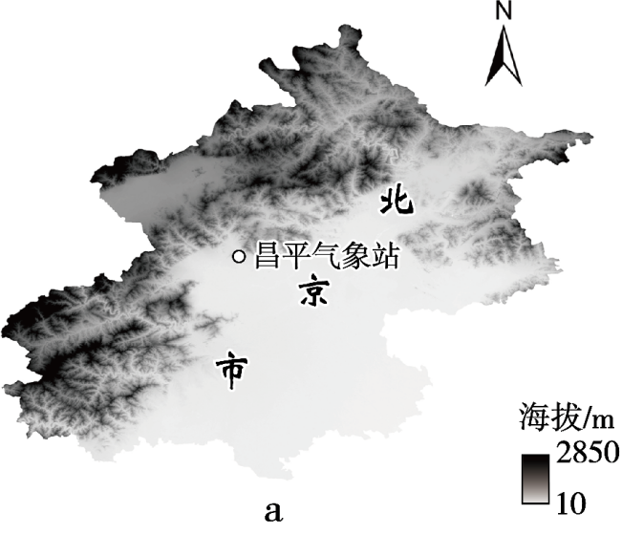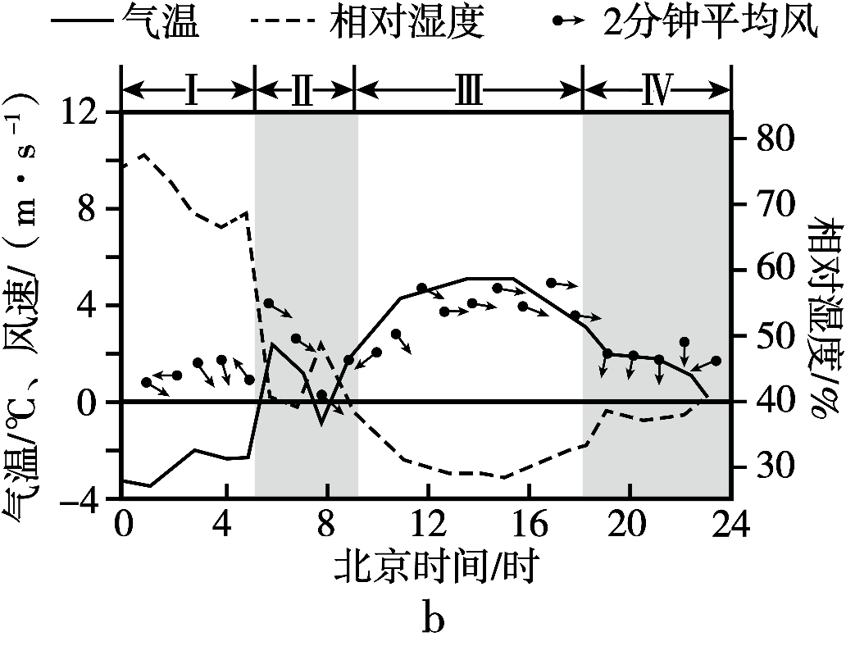
3. 据上图判断，该日4—8时昌平气象站所在地经历的最显著天气过程是（ ）
A. 寒潮入侵 B. 强沙尘暴掠过 C. 焚风过境 D. 温带气旋经过
4. 在图b所示四个阶段中（ ）
A. 阶段Ⅰ谷风风速最大，相对湿度最高 B. 阶段Ⅱ太阳辐射最强，气温变幅最大
C. 阶段Ⅲ气温最高，地面长波辐射最强 D. 阶段Ⅳ风向变化最大，海风影响最强
【答案】3. C 4. C
【解析】
【3题详解】
从图b可知，4-8时昌平气象站气温快速升高，相对湿度显著下降，呈现干热特征：寒潮入侵带来降温，不符合气温升高的特征，A错误；
强沙尘暴多伴随冷空气活动，不会出现明显骤增温，B错误；
焚风是气流越过山地后下沉增温减湿的天气，符合气温骤升、湿度骤降的特征，且昌平北、西靠山地，具备焚风形成的地形条件，C正确；
温带气旋过境多伴随降水，湿度上升，不符合特征，D错误。
【4题详解】
阶段Ⅰ为凌晨（0-4时），夜晚山坡冷却，吹山风不是谷风，且该阶段风速远小于阶段Ⅱ，A错误；
一天中太阳辐射最强出现在正午，属于阶段Ⅲ，阶段Ⅱ（4-8时）为清晨，太阳辐射弱，B错误；
从气温曲线可见，阶段Ⅲ气温达到一天最高，地面长波辐射强度与地面温度正相关，温度越高地面长波辐射越强，C正确；
该地位于北京内陆，不临海，不存在海风影响；且风向变化最大的是4-8时的阶段Ⅱ，D错误。
基于人口规模、经济产业、交通成本等要素综合计算出的城镇间空间联系强度，能反映城镇的综合实力及对外联系能力；城镇间人口通勤强度则反映两地实际人口流动联系的强弱。图a和图b分别示意2020年一段时间内天津市某区各镇街之间的空间联系强度和人口通勤强度的首位联系（某一镇街与其他所有镇街联系中强度最高的联系）分布。据此完成下面小题。
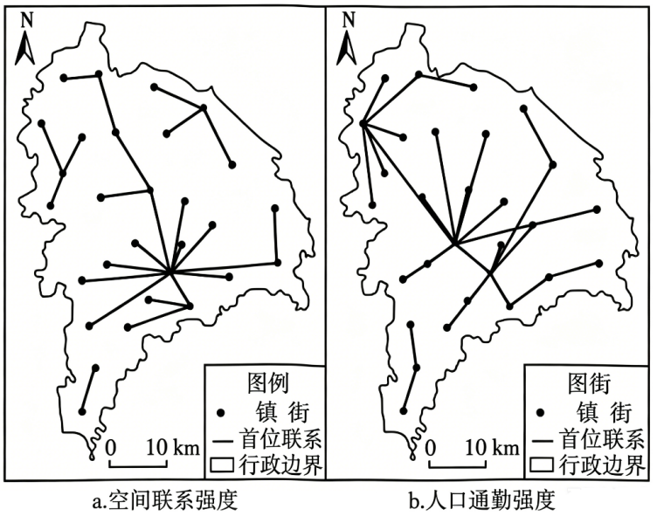
5. 据图a可判断，该区镇街的（ ）
A. 城镇规模存在层级性 B. 服务范围和功能相同
C. 产业趋同且均衡发展 D. 交通网络缺乏互通性
6. 上图信息表明，该区（ ）
A. 其他镇街的人口通勤均与中心镇街有首位联系
B. 中心镇街与其他镇街的通勤人口数量大致相等
C. 各镇街间空间距离对通勤人口流动的影响不大
D. 综合实力最强的镇街对通勤人口吸引并非最强
【答案】5. A 6. D
【解析】
【5题详解】
图a为空间联系强度，由人口规模、经济产业、交通成本等要素综合计算，代表城镇综合实力。图中所有镇街的首位联系全部汇聚到同一个核心镇街，说明核心镇街综合实力远高于周边，镇街之间人口、经济规模差异明显，城镇规模存在清晰层级性，A正确。
核心镇街综合实力强，服务范围更大、功能更完善，各镇街服务范围与功能不同，B错误；
核心镇街产业集聚优势突出，发展不均衡，产业不会趋同均衡，C错误；
各镇街均能与核心镇街建立紧密首位联系，交通网络互通性较好，D错误。
【6题详解】
空间联系强度=综合实力；人口通勤强度=实际人口流动吸引力。
图b存在部分镇街首位通勤联系不是中心镇街，“均与中心镇街”表述绝对，A错误；
线条仅代表联系强度排名，无法体现通勤人口数量多少，不能判断数量大致相等，B错误；
距离核心镇街近的镇街大多以核心为首位通勤联系，空间距离明显影响人口流动，C错误；
图a核心镇街综合实力最强，但图b通勤首位联系并非全部指向它，说明综合实力最强的镇街对通勤人口的吸引力并非全区最强，D正确。
下图反映2010年和2021年河北省H市中心城区自火车站（位于市中心）向外500m间距的不同圈层的存量工业用地面积变化。据此完成下面小题。
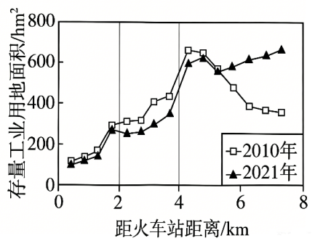
7. 上图显示，相较于2010年，2021年2~4km圈层存量工业用地面积发生变化，其最可能的原因是该圈层（ ）
A. 工业企业外迁，用地功能调整 B. 工业企业上楼，工业用地增加
C. 城市人口外迁，用工规模减小 D. 工业厂房翻新，配套设施完善
8. 2010—2021年，不同圈层存量工业用地面积变化给该市中心城区带来的整体影响是（ ）
A. 逆城市化进程加速 B. 单位工业产值能耗增加
C. 利于产业结构升级 D. 中心城区地租水平降低
【答案】7. A 8. C
【解析】
【7题详解】
从图中可知，相较于2010年，2021年2~4km靠近市中心的圈层存量工业用地面积减少。随着城市发展，中心城区地价上升，工业付租能力低于商业、居住，因此原有工业企业向外围搬迁，原工业用地调整为其他城市功能用地，导致存量工业用地减少，A正确；
该圈层存量工业面积减少，与“工业用地增加”矛盾，B错误；
我国当前该发展阶段，城市人口整体向中心城区集聚，没有大规模人口外迁，也不是工业用地减少的原因，C错误；
工业厂房翻新仅改造原有建筑，不会改变存量工业用地的总面积，D错误。
【8题详解】
从整体变化来看，2010—2021年该城市工业由市中心附近的内圈层向城市外围圈层转移。中心城区腾出土地后，可以发展高端服务业、高新技术产业等高附加值产业，优化了城市产业布局，利于城市产业结构升级，C正确；
我国目前仍处于城市化发展阶段，并未进入逆城市化加速阶段，工业向城市外围搬迁属于城市内部功能结构调整，不属于逆城市化，A错误；
向外搬迁的多是传统高能耗工业，外迁后中心城区整体产业的单位工业产值能耗会下降，B错误；
中心城区调整为附加值更高的产业后，土地利用效率提升，地租水平会上升，D错误。
分水岭的迁移对自然地理环境有重要影响。某研学小组在考虑了降水、构造运动和岩性软硬差异三个影响分水岭迁移的关键因素后，绘出如下图所示四种分水岭迁移模式。据此完成下面小题。
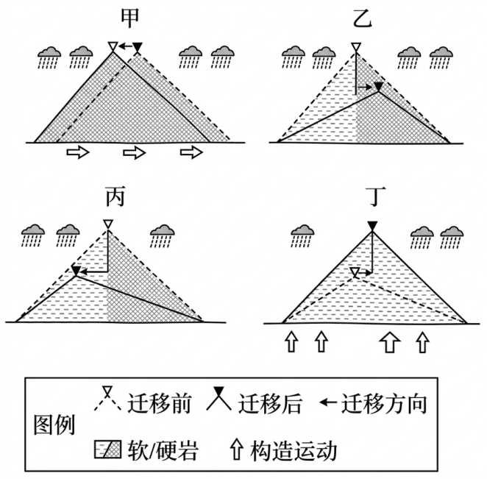
9. 上图中，正确反映以侵蚀作用为主导的分水岭迁移模式是（ ）
A. 甲 B. 乙 C. 丙 D. 丁
10. 丁模式所示分水岭的迁移可导致（ ）
①分水岭两侧水热空间分布调整 ②扩张流域地表侵蚀强度减弱
③分水岭两侧垂直带谱趋于简单 ④萎缩流域的物种间竞争加强
A. ①② B. ②③ C. ③④ D. ①④
【答案】9. B 10. D
【解析】
【9题详解】
侵蚀主导型分水岭迁移的核心逻辑：侵蚀能力更强的一侧会不断蚕食另一侧，推动分水岭向侵蚀能力更弱的一侧移动。侵蚀能力受降水、岩性影响：软岩比硬岩更易被侵蚀，降水更多的一侧径流量大，侵蚀能力更强。
甲图中分水岭整体向左迁移，属于构造运动主导的水平移动，不存在一侧侵蚀优势，A错误；
乙图中左侧整体为软岩，抗侵蚀能力弱，侵蚀作用更强，因此分水岭向抗侵蚀能力更强的右侧移动，与图示迁移模式吻合，B正确；
丙图存在明显不同软硬的岩性分区（不同填充纹理代表不同岩性），左侧岩性软，右侧岩性硬，左侧受侵蚀快，分水岭应向右侧迁移，但图中分水岭向左侧迁移，并非以侵蚀作用为主导，C错误；
丁图下方标注了构造抬升箭头，属于构造运动主导的分水岭迁移，D错误。
【10题详解】
丁模式分水岭迁移后，会形成一侧流域扩张、一侧流域萎缩的结果，分水岭是流域的天然边界，迁移后流域范围、汇水格局改变，会推动两侧水热空间分布重新调整，①正确；
扩张流域汇水面积增大，径流量增加，河流侵蚀能力增强，地表侵蚀强度会升高，②错误；
流域一扩一缩，地形高差、流域范围变化，垂直带谱会更复杂，不会趋于简单，③错误；
萎缩流域面积缩小，生物生存空间、生存资源减少，因此物种间的竞争会加剧，④正确。
某光伏发电场利用太阳自动跟踪系统维持光伏面板始终垂直于太阳光线，以达到最大发电效率。下图表示2024年冬至日6—18时该光伏发电场所在地的太阳高度角和太阳方位角变化。据此完成下面小题。
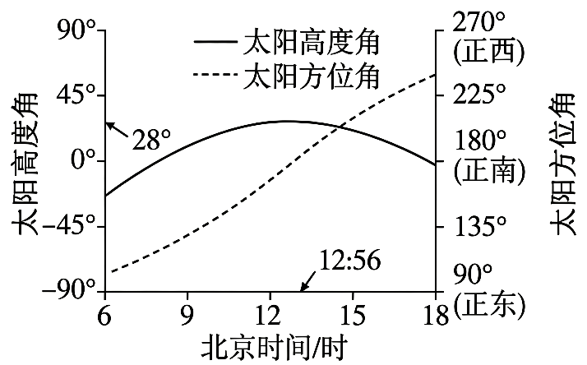
11. 据上图可确定，该地的地理坐标约为（ ）
A. 38.5°N，106.0°E B. 38.5°N，134.0°E C. 28.0°N，119.0°E D. 28.0°N，106.0°E
12. 据上图可知，在冬至日该地地方时正午时刻，光伏面板朝向的方位角是（ ）
A. 135° B. 180° C. 195° D. 210°
【答案】11. A 12. B
【解析】
【11题详解】
确定纬度：冬至日太阳直射南回归线（23.5°S），从图中可知该地正午太阳高度为28°。根据正午太阳高度计算公式H=90°−∣φ−δ∣（其中H为正午太阳高度，φ为当地纬度，δ为太阳直射点纬度），解得φ=38.5°N。
确定经度：图中显示北京时间12:56时该地太阳高度达到最大，即地方时为12时。北京时间是120°E的地方时，根据地方时计算，经度相差1°，时间相差4分钟，该地比120°E时间晚56分钟，经度相差14°，所以该地经度为106°E。因此，该地的地理坐标约为38.5°N，106°E，A正确。
【12题详解】
地方时正午时刻太阳位于正南方向，从图中太阳方位角的标注可知，正南方向对应的方位角是180°，所以在冬至日该地地方时正午时刻，光伏面板朝向的方位角是180°B正确。
受自然地理条件影响，一些地区的食物产量与消费量常存在差异，使得本地食物供需不平衡，需要跨区域调运。下图反映2022年西藏自治区食物产量与消费量情况。据此完成下面小题。
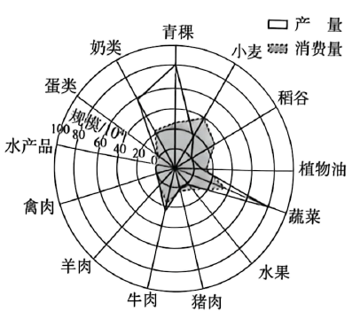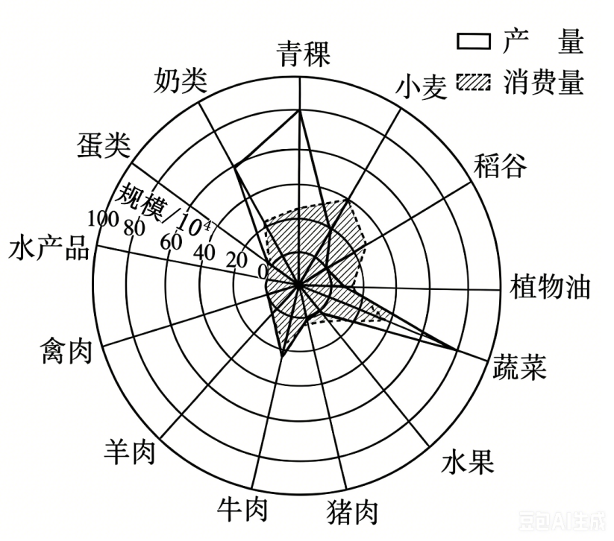
13. 正确反映如图所示西藏自治区不同食物产量与消费量关系特征及其自然成因的是（ ）
A. 青稞供不应求；冻土分布较广 B. 蔬菜供大于求；平原面积广阔
C. 小麦的自给率最高；土壤肥沃 D. 稻谷需求缺口大；水热条件差
14. 向西藏自治区输入的肉类食物中，猪肉的运输产生的碳排放较高，最可能的原因是猪肉（ ）
A. 存在需求缺口，多采用冷链储运 B. 保鲜要求较高，需采用航空运输
C. 运量比较大，储存了大量的有机碳 D. 运输经高寒地区，温室效应影响强
【答案】13. D 14. A
【解析】
【13题详解】
雷达图中，白色框代表产量、阴影代表消费量，越向外围数值越大，结合西藏自然地理特征分析：青稞产量大于消费量，为供过于求，A错误。
西藏以高原地形为主，平原面积狭小；且图中蔬菜消费量远大于产量，供不应求，B错误。
青稞产量远大于消费量，自给率高于小麦，且西藏大部分区域土壤肥力较低，C错误。
西藏海拔高，水热条件差，不适宜大面积种植稻谷，本地产量远小于消费量，需求缺口大，D正确。
【14题详解】
运输碳排放来自运输过程的能源消耗，西藏本地猪肉产量远不能满足消费需求，需要长途调运；猪肉易变质，长途运输需要全程冷链储运，制冷环节消耗大量能源，因此运输碳排放高，A正确。
航空运输运量小，价格高，猪肉运输运量较大，不会大规模采用运价高的航空运输，B错误。
题干问的是运输过程产生的碳排放，和猪肉本身储存的有机碳无关，C错误。
碳排放是运输过程能源消耗排放的污染物，和途经地区本身的温室效应强弱无关，D错误。
有学者在实验室采用人工模拟降雨方法，研究了相同降雨（三场次，每场次间隔24h）、坡度和土壤条件下，全埋、半埋和覆盖三类土岩镶嵌坡面（图1）的土壤侵蚀过程。图2示意这三场次降雨对不同类型土岩镶嵌坡面径流的影响。据此完成下面小题。
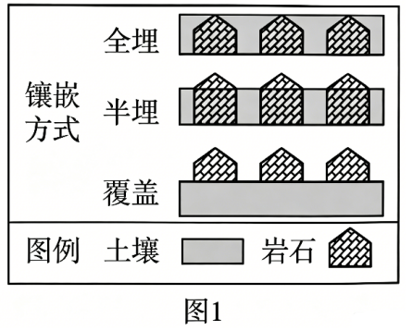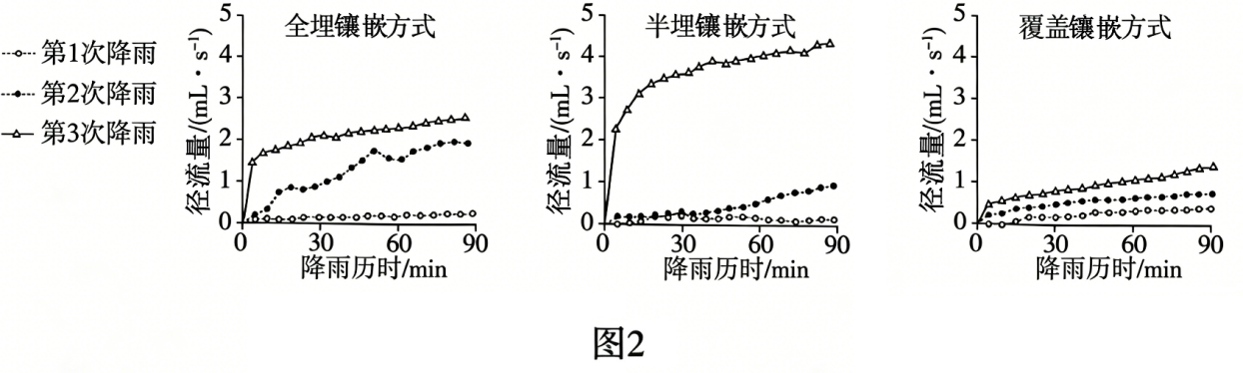
15. 据图2分析，造成此三类坡面的坡面径流量差异的原因是，不同土岩镶嵌方式改变了土壤的（ ）
①孔隙度 ②暴露面积 ③母岩性质 ④矿物质组成
A. ①② B. ①④ C. ②③ D. ③④
16. 该实验模拟的水土流失情况出现最普遍的地区是（ ）
A. 黄土高原黄土冲沟区 B. 东北平原黑土区
C. 云贵高原喀斯特地区 D. 江南丘陵红壤区
【答案】15. A 16. C
【解析】
【15题详解】
不同土岩镶嵌方式会改变土壤的孔隙度。全埋、半埋和覆盖方式下，土壤的孔隙结构不同，孔隙度影响着水分的下渗和径流情况。孔隙度大，下渗多，坡面径流量可能小；孔隙度小，下渗少，坡面径流量可能大，①正确。
不同镶嵌方式下土壤的暴露面积不同。暴露面积大，直接接受降雨的面积大，产生的径流可能多；暴露面积小，产生的径流可能少，②正确。
三种镶嵌方式中母岩性质并未改变，不是导致坡面径流量差异的原因，③错误。
三种镶嵌方式下土壤的矿物质组成也未改变，不是导致坡面径流量差异的原因，④错误。
【16题详解】
黄土高原黄土冲沟区主要是黄土，不存在土岩镶嵌的普遍情况，A错误。
东北平原黑土区以黑土为主，也没有这种土岩镶嵌的典型特征，B错误。
云贵高原喀斯特地区，岩石广布，土壤在岩石缝隙中分布，存在大量的土岩镶嵌情况，水土流失问题较为普遍，该实验模拟的水土流失情况在此处出现最普遍，C正确。
江南丘陵红壤区主要是红壤，土岩镶嵌不是其典型特征，D错误。
二、非选择题：本大题共3小题，共52分。
17. 阅读图文资料，完成下列要求。
贵州省某流域岩溶地貌发育。该地具有较长的煤炭（含黄铁矿）开采历史，现今煤炭矿井多已废弃。监测发现，矿井废弃后，从该流域某处泉眼溢出的泉水中铁元素含量明显增高，下图示意该泉眼附近地区废弃煤炭矿井和水文地质情况。
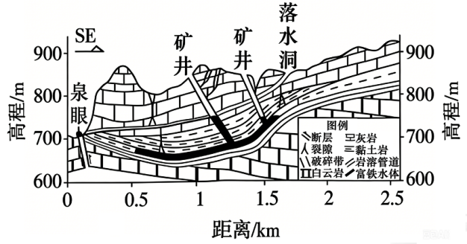
分析矿井废弃后，泉水中铁元素含量增高的原因及富铁水体自泉眼处溢出的过程。
【答案】原因：矿井废弃后，坑道积水；地下水与黄铁矿接触（反应），水体中铁元素增多。
过程：富铁积水与岩溶管道地下水混合；岩溶管道存在高差，富铁地下径流流向泉眼；泉眼位于断层破碎带，泉水自此溢出。
【解析】
【详解】本题双设问，第一问，矿井废弃→泉水铁含量增高。需结合图文材料信息“贵州喀斯特岩溶地貌、含黄铁矿煤层、废弃矿井”，从废弃矿井积水条件、黄铁矿化学溶蚀含铁两方面分析。矿井开采时，会持续抽水疏干地下水，井下坑道干燥；矿井废弃后，抽水停止，坑道不再排水，大量地下水汇入、积存，形成坑内积水。矿区煤层富含黄铁矿，废弃矿井坑道长期与黄铁矿裸露岩层接触，地下水长期浸泡、发生化学反应，黄铁矿中的铁元素不断溶解进入水体，地下水铁离子浓度持续升高。
第二问，富铁水体从井下→泉眼溢出。需结合区域背景：贵州喀斯特地貌广布，地下溶洞、暗河、岩溶裂隙发育，地下水连通性极强，矿井水污染极易大范围扩散，并结合图示信息，从水体混合补给、地势高差驱动、断层破碎带出露溢出通道等方面分析。井下废弃坑道积水，顺着岩层裂隙、岩溶管道，与周边岩溶含水层地下水相互连通、混合，整体地下水含铁量同步升高。区域喀斯特岩溶管道发育完整，矿井分布地势更高，泉眼出露位置地势更低，地下水存在稳定水位高差，驱动富铁地下水顺着岩溶管道向下游径流。泉眼恰好位于断层破碎带，岩石裂隙发育、透水性极强，地下水运移至此受到阻挡、水位抬升，最终沿破碎裂隙、岩溶管道上升，在地表泉眼处溢出。
18. 阅读图文资料，完成下列要求。
江西省樟树市拥有悠久的中医药文化历史，有“中国药都”之称，位于其西南部丘陵区的S园艺场种有多种中草药，种植面积达七千余亩。2024年，该园艺场在气象部门、高校和相关企业支持下，建立了多个气象观测点，将气象要素深度融入中药材产业中，建成为全国首个“中药气象小镇”，实现了药材提质增产及旅游增收。其所打造的“气象+中药+文旅”融合发展模式具有一定的推广价值。下图示意该园艺场地理位置及地形。
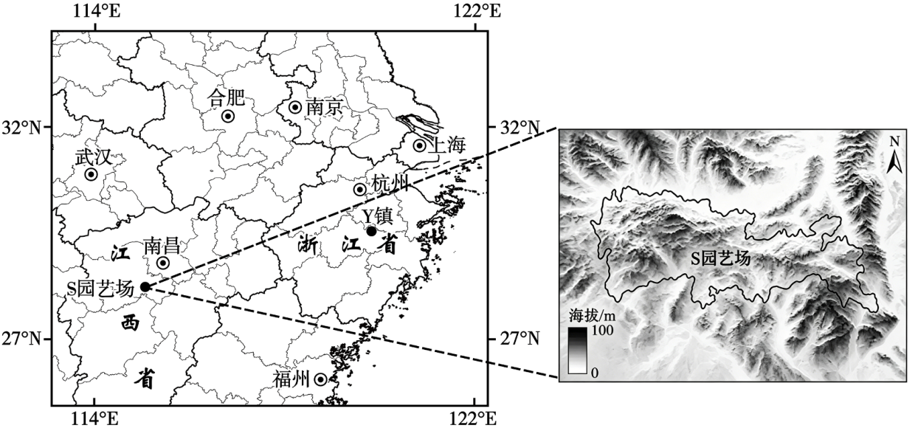
（1）从气象条件与中草药种植关系的角度，分析S园艺场建立多个气象观测点的必要性。
（2）“中药气象小镇”建成后，该园艺场哪些方面的区位条件得以改善？请说明理由。
（3）浙江省Y镇（上图）有大量银杏树和多样的岩溶、构造地貌，2021年被评为国家地质文化镇。有人建议，该镇可借鉴江西省S园艺场“中药气象小镇”建设经验，打造“地质+银杏+文旅”新发展模式，以期进一步促进“农-文-旅”深度融合。请从Y镇特色资源的融合角度，说明该建议所提出的新发展模式具有的合理性。
【答案】（1）丘陵地形，水热条件的空间分布差异较大；草药种类多，对水热条件的需求差异大；设置多个气象站，为关注中草药的种植情况提供气象数据。
（2）技术水平：气象要素（数据）服务于中草药种植，提升农文旅产业技术含量；
文化：“中药气象小镇”农文旅融合进一步弘扬中药历史文化；
市场：药材提质增产，游客量增多，增强品牌与市场影响力；
劳动力：校-企合作，增强劳动力专业素质和服务能力；
基础设施：产业融合改善了基础设施，增强了集聚效应；政策与资金：政-校-企的支持与合作，政策、资金、产业协作等条件得到优化。
（3）该镇拥有独特的地质资源和优质的银杏资源；地质和银杏具有较高的融合性和地理适配度，产业融合和产业链延长，可以吸引大量游客；该镇已被评为地质文化镇，知名度高，可以利用品牌效应增强旅游吸引力。
【解析】
【小问1详解】
本题可根据区域丘陵地形、中药材种植两类背景，从局地气象差异、作物需求差异、产业生产需求三层推导必要性。首先，依托S园艺场地处丘陵区的地形特征，可推知丘陵起伏导致局地海拔、坡向差异大，水热、光照等气象要素空间分布不均，单一处观测点无法覆盖全域气象状况；然后，依托园艺场种植多种中草药的作物背景，可推知不同中药材生长所需气温、降水、湿度等气象条件差异显著，需要分区精准气象数据匹配种植管理；最后，依托“气象+中药”产业提质增产的发展需求，可推知多点观测能持续采集全域精细化气象数据，精准预判气象灾害、匹配药材生长周期，指导科学种植，保障药材品质与产量。
【小问2详解】
根据材料气象部门、高校、企业多方扶持、农文旅融合发展的背景，从技术、文化品牌、市场、劳动力、基础设施、政策资金六大维度逐层推导。
技术条件：依托气象观测、高校科研技术落地的产业背景，可推知气象数据深度赋能中药材种植，引入科研技术，提升种植、文旅全产业链技术水平；
文化与品牌条件：依托樟树“中国药都”中医药文化、全国首个中药气象小镇的独有定位，可推知融合气象与中医药文化，打造独特文旅IP，提升区域品牌知名度；
市场条件：依托药材提质增产、文旅观光增收的产业成效，可推知药材产量品质提升拓宽农产品市场，特色小镇吸引游客，扩大消费市场，增强市场影响力；
劳动力条件：依托高校、企业校-企合作的协作背景，可推知开展专业种植、文旅服务培训，提升本地劳动力专业素养与产业服务能力；
基础设施条件：依托农文旅融合产业集聚发展的建设需求，可推知配套完善种植、观光、交通等基础设施，产业集聚效应增强；
政策与资金条件：依托气象部门、高校、相关企业多方扶持的政策背景，可推知政-企-校协同合作，获得政策扶持、科研资金、产业协作资源，优化产业发展支撑条件。
【小问3详解】
依托Y镇地质、银杏两类特色资源、原有地质文化镇品牌基础，从资源互补融合、产业链延伸、品牌叠加三个层面推导合理性。首先，依托Y镇拥有多样岩溶、构造地貌的地质资源与大面积银杏农林资源的资源背景，可推知两类资源空间分布适配、景观互补，农林资源与地质景观可组合打造复合型游览路线，丰富旅游体验；然后，依托银杏兼具农林经济价值、地质资源具备科普研学价值的资源属性，可推知两类资源融合延伸产业链，同步发展银杏种植加工、地质科普观光，实现农、文、旅产业深度融合，提升综合收益；最后，依托该镇已获评国家地质文化镇的品牌基础，可推知叠加银杏农林特色资源，形成双重品牌效应，丰富旅游吸引物，扩大客源市场，提升区域旅游竞争力。
19. 阅读图文资料，完成下列要求。
位于我国西南地区乌蒙山余脉的某山区冬季多雨雾，气温常低于零摄氏度。2025年2月上旬，该地一处高陡斜坡突发山体滑坡，滑源区位于主要由粉砂岩和粉砂质泥岩（岩性较粉砂岩软，且吸湿性较强）构成的三叠系飞仙关组地层。此次滑坡发生前已连续多日降水，有雾气从滑源区顶部宽大裂隙中冒出，呈现“水汽升腾”现象。图1a示意此次滑坡发生的地貌部位和地层剖面；图1b示意飞仙关组地层结构；图2反映2024年12月至2025年2月当地日降水量。
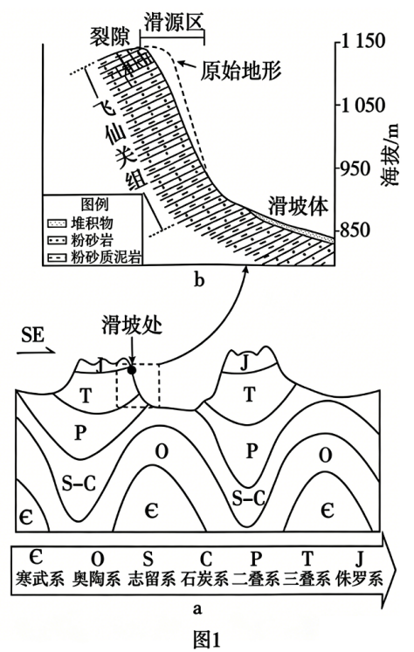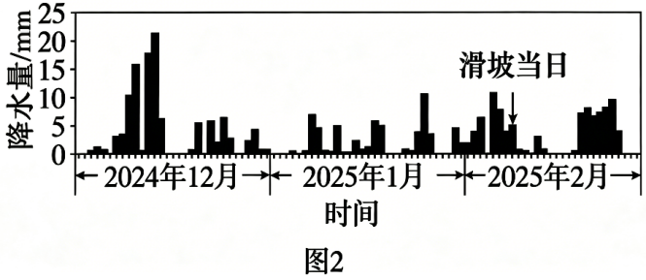
（1）图1a所示7组地层中，只有2组属于中生代，请写出它们的名称。
（2）根据图1a，分析此次滑坡所在谷地的形成原因。
（3）阐述图1b中飞仙关组地层结构和岩性特征对此次滑坡的诱发作用。
（4）解释此次滑坡发生前滑源区顶部裂隙处“水汽升腾”现象的发生机理。
【答案】（1）三叠系；侏罗系。
（2）该谷地位于背斜顶部，受到较强张力作用；岩石易风化破碎， 后期遭受侵蚀形成负地形（背斜谷）。
（3）软硬岩层互层，存在差异风化，联结性较差（裂隙发育）；粉砂质泥岩吸湿性较强，遇水易软化（形成润滑层）；软岩易在上覆岩体挤压下发生蠕变破坏（形变)，导致岩体失稳，促使滑坡发生。
（4）顶部温度较裂隙中低，裂隙中空气受热上升；顶部地表空气流动更快，气压较裂隙中低，利于裂隙中水汽上升；裂隙中水汽向上运动冒出地表，遇冷凝结，形成水汽升腾现象。
【解析】
【小问1详解】
本题问题的关键词为中生代，地质年代中生代包含三叠系、侏罗系、白垩系，图1给出7套地层里仅三叠系（T）、侏罗系（J）属于中生代，其余均为古生代地层。
【小问2详解】
本题问题的关键词为谷地，破题关键信息为背斜谷，此次滑坡所在谷地位于背斜顶部。背斜拱起过程中顶部岩层受张力，裂隙发育、岩石破碎；破碎岩石抗侵蚀能力弱，长期流水风化、侵蚀剥离顶部岩层，背斜顶部被侵蚀下凹，形成谷地（背斜谷，负地形）。
【小问3详解】
本题问题的关键词为滑坡成因，破题关键信息为地层结构、岩性特性。
材料提及飞仙关组地层存在软硬岩层互层情况，推出差异风化，使得岩层联结性变差，裂隙发育。再根据粉砂质泥岩吸湿性强，遇水容易软化，形成润滑层，而软岩在上覆岩体挤压下易发生岩体失稳。
【小问4详解】
本题问题的关键词为水汽升腾，破题关键为水汽运动机制。材料提及该地气温常低于零摄氏度，山体顶部地表温度更低，裂隙内部水体温度高于表层，裂隙内热空气受热向上运动；同时，顶部地表空气流动更快，气压较裂隙中低，这种气压差利于裂隙中水汽上升。最终推出裂隙中水汽遇冷凝结，从而形成“水汽升腾”现象。

